

**ANAIS**

**ANÁLISE E ADEQUAÇÃO DO ARRANJO FISICO EM FABRICA DE** **EMBALA-**

**GEM DE MADEIRA PARA COMERCIALIZAÇÃO DE FRUTAS**

**LAYOUT ANALYSIS AND ADEQUATION OF FRUITS WOOD PACKAGING FAC-**

**TORY**

Espaço reservado para a comissão organizadora

(não escreva nada nesta área)

**RESUMO**

O presente trabalho teve como objetivo analisar o arranjo físico ou layout atual e desenvolver um novo layout utilizando sistema de produção enxut a para uma empresa, para o melhoramento do processo produtivo de uma empresa no setor madeireiro, no caso a empresa serraria kapinus comércio de madeiras Ltda., localizada no municípiode Itapeva-SP, especializada em usinagem e beneficiamento da madeira de pinos para produção de caixas de alimentos, tabuados e forros. Após inúmeras visitas ao local e estudos sobre sistemas de produção e arranjo físico, foi pro-posto junto ao setor de planejamento da empresa um novo layout por produto, pois ao estudar os conceitos de produção enxuta este modelo seria o mais adequado para atender a necessidade e capacidade produtiva da empresa, buscando uma otimização no processo produtivo e visando futuras ampliações.

**Palavras-chave:** embalagens para frutas, produção enxuta, arranjo f ísico, otimização, serraria,madeira

**ABSTRACT**

The present study aimed at optimizing the layout to improve the production process using the conception of lean production of a company in the timber sector, Kapinus Sawmill - Timber Trade Ltda., located in the city of Itapeva - SP, specialized in machining and processing of pine wood for production of food boxes, planks and ceiling wainscot. After many site visits and studies on physical arrangement, a new product layout was proposed to the company´s planning sector aiming at the use of a lean production, for it would be the most appropriate to meet the need and capacity of the company , seeking a production process optimization and targeting future additions .

**Keywords**: fruits packages, lean production, layout, optimization, sawmill, wood**.**

**I SIMPÓSIO EM GESTÃO DO AGRONEGÓCIO.** *Inserção do Agronegócio Brasileiro nas Cadeias Glob ais: Desafios**Gerenciais e Tecnológicos* , Jaboticabal-SP: 8 a 10 de junho de 2016.

ANAIS

**1 INTRODUÇÃO**

O *layout* é um item de fundamental importância no projeto de fábrica, sem as técnicas de arranjo físico não pode ser assegurado o perfeit o estado de entrosamento interno e externo da empresa. O *layout* é uma das etapas finais e só pode ser estabelecido depois de outros fatores,

|  |  |
| --- | --- |
| como tipo de produto, volume de produção desejado, | seleção dos equipamentos e outros itens |
| vitais para a construção da linha de produção. Uma | vez que o *layout* não engloba apenas as |

disposições das máquinas, mas também o estudo do tempo mínimo de produção, tentando evitar ao máximo retrocessos e movimentos desnecessários,bem como as condições humanas de trabalho, procurando sempre uma alta produção, alia da a uma boa harmonia entre máquina e homem.

Neste trabalho, estuda-se a linha de produção de um a no setor madeireiro especializada em caixas de madeira para alimentos, utilizando *pinus* como matéria-prima, a fim de verificar a necessidade de alteração do *layout* atual da empresa para buscar melhores resultados de produção, reduzir o tempo de fabricação, evitar exc essos e desperdícios no processo, melhorar as condições de trabalho para os funcionários em sua linha de produção e se manter competitiva no mercado.

Seguindo esta linha, o aprimoramento do seu processo produtivo através do modelo de produção enxuta e técnicas de arranjo físico são es senciais para empresa se manter no mercado, pois ele visa principalmente diminuir o espaço e mo vimentos desnecessários na linha de produção, diminuir o tempo de fabricação do produto , organizar de maneira lógica e objetiva matéria-prima, funcionários e equipamentos. E melhorar a qualidade de trabalho dos colaboradores e consequentemente seus rendimentos, buscando sempre instalações mais seguras e eficazes. Por estes e outros tantos motivos, o estudo do arranjo físico se torna crucial para qualquer indústria que almeja se manter no mercado.

O presente artigo tem como objetivos:

* Analisar o arranjo físico ou layout atual e desenvolver um novo layout utilizando conceitos de sistema de produção enxuta para uma empresa.
* Aumentar o rendimento produtivo;

· Melhorar as condições de segurança de trabalho para os funcionários envolvidos em sua linha de produção.

**2. ARRANJO FÍSICO**

O arranjo físico é um estudo sistemático que procura a 'combinação ótima' das

|  |  |
| --- | --- |
| instalações industriais que concorrem para produção | dentro de um espaço disponível, |
| abrangendo o estudo de instalações em planejamento, | ou existentes. Organização racional de |

todos os recursos e tecnologias necessárias para aconcepção em nível operacional dos objetivos da empresa, materializando-se na forma como esses recursos estarão dispostos no espaço físico.

Procurando harmonizar e integrar equipamento, mão-d e-obra, material, áreas de

movimentação, estocagem, enfim, todos os itens que possibilitam uma atividade industrial

(OLIVÉRIO, 1985, p.161).

As análises e melhorias do arranjo físico permitema redução da movimentação de material e funcionários na linha de produção, bem como diminuir o tempo para a confecção do produto e não deixando espaços para movimentos desn ecessários.

O autor ainda listou algumas mudanças nos fatores c ondicionantes que podem requerer a alteração do arranjo físico:

**I SIMPÓSIO EM GESTÃO DO AGRONEGÓCIO.** *Inserção do Agronegócio Brasileiro nas Cadeias Glob ais: Desafios**Gerenciais e Tecnológicos* , Jaboticabal-SP: 8 a 10 de junho de 2016.

ANAIS

* Mudança no projeto do produto: Toda fábrica é essencialmente dinâmica e cada vez mais o mercado exige uma adequação maior dos pr odutos às suas necessidades, o que implica na redução do ciclo de vida econômica d e um produto, buscando novas tecnologias e métodos, e na necessidade de readequações mais frequentes do seu arranjo, visando o melhoramento de sua capacidade de produção;
* Novo produto: No caso da introdução de novos produt os pode ocorrer necessidade de um novo arranjo físico para a disposição das máquinas, introdução de novos equipamentos, novos métodos de controle, novos processos de produção e outros;

• Melhoria das condições de trabalho e redução de aci dente: O local de trabalho deve ser seguro para as pessoas que interagem com ele, o que pode demandar uma

|  |  |  |
| --- | --- | --- |
| alteração de iluminação, ventilação, equipamentos, | | posicionamento das máquinas, |
| redução dos ruídos, visando preservar a integridade | | física e a saúde do elemento |
| humano; | |  |
| • | Variações na demanda do produto: O aumento ou dimin uição do consumo do | |

produto, traz um impacto direto em sua linha de produção. Em todo aumento da demanda, busca-se novas tecnologias para atender as exigências do mercado e consequentemente aumentaria a produção, já em uma redução da procura pelo produto pode forçar um reposicionamento de máquinas e desligamento de colaboradores. Estas variações gerariam a necessidade de se pensar em um novo arranjo físico para a indústria se manter adequada as suas condições e competitiva no mercado;

* Substituição de equipamento: As substituições nos e quipamentos podem ser devido a fatores técnicos ou econômicos, uma vez que as indústrias estão constantemente buscando novas tecnologias para eliminar a concorrência. Novos equipamentos aumentam a capacidade produtiva, reduz os custos com mão de obra e energia;
* Mudanças no processo produtivo: O *layout* nada mais é do que a reprodução do processo total de manufatura. E oscilações na deman da do produto, geram mudanças no processo produtivo e consequentemente um novo arranjo físico para a empresa se adequar a sua realidade atual;
* Redução de custos: É o estudo dos meios que concorr em para a produção e ocorre através da adoção de novos equipamentos, novas formas de organizar a produção, rearranjo das plantas produtivas, busca por novos fornecedores de materiais e corte de mão-de-obra. E ocorrendo a alteração de algum deste s fatores um novo estudo de *layout* se faz necessário.

Segundo Camarotto (2006), os arranjos físicos devem obedecer alguns princípios básicos, sendo eles:

* Princípio da integração: todos os elementos que int egram os fatores de produção precisam estar integrados, pois a deficiência em qualquer um deles gerará uma ineficiência do processo;
* Princípio da mínima distância: o transporte não acr escenta nada ao produto, é apenas um custo, e para se minimizar este custo e evitar ao máximo ter de repassá-lo ao cliente, foi criado o processo com distância mínima entre operações e set ores;
* Princípio de obediência ao fluxo das operações: todos os itens indispensáveis ao processo devem por necessidade obedecer ao fluxo, incluindo pessoas, materiais e equipamentos. Devendo evitar cruzamentos, retornos e interrupções;
* Princípio do uso das 3 dimensões: se traduz na melh or utilização do espaço, lembrando que os itens arranjos na realidade ocupam um certo volume, e não uma área;

• Princípio da satisfação e segurança: O ambiente de trabalho deve proporcionar boas condições de trabalho e reduzir a o máximo o risco de acidentes;

**I SIMPÓSIO EM GESTÃO DO AGRONEGÓCIO.** *Inserção do Agronegócio Brasileiro nas Cadeias Glob ais: Desafios**Gerenciais e Tecnológicos* , Jaboticabal-SP: 8 a 10 de junho de 2016.

ANAIS

* Princípio da flexibilidade: está ligada ao avanço tecnológico, sendo frequentemente

considerando as mudanças do pro jeto, métodos e sistemas de trabalho. Ou seja, as condições irão mudar e o arranjo físico deve ser projetado pa ra às condições atuais e futuras.

**QUADRO 1 - Vantagens e desvantagens dos tipos básicos de arranjo físico**

|  |  |  |
| --- | --- | --- |
|  | Vantagens | Desvantagens |
|  |  |  |
| Posicional | - Flexibilidade muito alta de mix e produto; | - Custos unitários muito altos; |
|  | - Produto ou cliente não movido ou perturbado; | - Programação de espaço ou atividades pode ser |
|  | - Alta variedade de tarefas para a mão-de-obra. | complexa; |
|  |  | - Pode significar muita movimentação de equipamento s |
|  |  | e mão-de- obra; |
|  |  |  |
| Processo | - Alta flexibilidade de mix e produto; | - Baixa utilização de recursos; |
|  | - Relativamente robusto em caso de interrupção | - Pode ter alto estoque em processo ou filas de clientes; |
|  | de etapas; | - Fluxo complexo pode ser difícil de controlar. |
|  | - Supervisão de equipamento e instalações |  |
|  | relativamente fácil. |  |
|  |  |  |
| Celular | - Pode dar um bom equilíbrio entre custo e | - Pode ser caro reconfigurar o arranjo físico atual; |
|  | flexibilidade para operações com variedade | - Pode requerer capacidade adicional; |
|  | relativamente alta; | - Pode reduzir níveis de utilização de recursos. |
|  | - Atravessamento rápido; |  |
|  | - Trabalho em grupo pode resultar em melhor |  |
|  | motivação. |  |
|  |  |  |
| Produto | - Baixos custos unitários para altos volumes; | - Pode ter baixa flexibilidade de mix; |
|  | - Dá oportunidade para especialização de | - Não muito robusto contra interrupções; |
|  | equipamento; | - Trabalho pode ser repetitivo. |
|  | - Movimentação conveniente de clientes e |  |
|  | materiais. |  |
|  |  |  |

**Fonte: (SLACK *et al*, 2002, p.214).**

A escolha do tipo de *layout* está diretamente ligada com o tipo de processo deprodução, e a maioria dos arranjos físicos, na prática são derivados de quatro grupos básicos, sendo eles:

A escolha do tipo de arranjo físico, não está baseada somente no tipo de processo, mas também na quantidade produzida e na variedade dos produtos, existindo uma técnica que procura relacionar um tipo de arranjo físico à quantidade e variedade de produtos fabricados. E uma outra forma é de visualização e decisão sobre qual ou quais tipos de arranjo físico deve ser adotado é mostrada pela Figura 3 a seguir, e pode ser interpretada de duas maneiras:

1- Adotado no item (a), se a curva for muito acentuada, deve se adotar mais de um tipo de arranjo físico;

2- Adotado no item (b), se a curva for suave, um tipo de arranjo físico é suficiente.

**2.1 Impacto da mudança de arranjo físico**

Segundo Slack *et al* (2002), Trien (2001) e Olivério (1985), devido a mudança de arranjo físico, pode-se gerar circunstâncias como:

* Diminuição os custos operacionais;
* Melhorar o fluxo da empresa, através de economia demovimentos, minimizando os espaços entre as operações;
* Uso racional e objetivo do espaço físico da indústria;
* Expansão da capacidade produtiva, com este tipo de mudança, ocorre a necessidade de

**I SIMPÓSIO EM GESTÃO DO AGRONEGÓCIO.** *Inserção do Agronegócio Brasileiro nas Cadeias Glob ais: Desafios**Gerenciais e Tecnológicos* , Jaboticabal-SP: 8 a 10 de junho de 2016.

ANAIS

modificar o processo, com aquisição ou substituiçõe s de novas máquinas, até mesmo ampliar a linha de produção;

* Melhorar o ambiente de trabalho, com o *layout* adequado ocorre uma harmonia natural entre homem e máquina, mas é fundamental o investimento em ergonomia e segurança no trabalho.
* O *layout* deve ser progressivo, ou seja, procura-se evitar ao máximo retrocessos na linha de produção.

• *Layout* flexível, disponível para possíveis alterações de acordo com a necessidade da

indústria;

* Mudanças nas sequências dos processos de produção e possível modificação nos produtos;
* Adequação a necessidade da empresa, ao tipo de prod uto, a capacidade produtiva e demais itens condicionantes do processo.

**2.2. Segurança no trabalho**

Segurança no trabalho é o conjunto de medidas, que são adotadas buscando minimizar número de acidentes de trabalho, bem como proteger a integridade física e a capacidade do colaborador em seu ambiente de trabalho.

Para Olivério (1985, p.163), "um bom *plant*' *layout*' é sempre seguro, e com simples recursos de posicionamento de máquinas pode-se evitar ferimentos provocados por cavacos, isolando-se um processo perigoso pode-se evitar acidentes”, com corredores e passagens maiores e mais eficientes pode-se evitar acidentes de transportes, tanto de material como o risco por ficar perto demais dos equipamentos, todos estes problemas devem ser resolvidos pelo *layout*.

Deve-se projetar ou adequar as máquinas, equipamentos e ferramentas da serraria de acordo dispositivos de segurança, e todos os trabal hadores devem utilizar equipamentos de proteção individual para diminuir ou minimizar os r iscos de ferimentos quando houver acidentes, com estas medidas é possível realizar um trabalho de caráter preventivo. Sendo os equipamentos de proteção individual exigidos para t rabalhos em serraria são:

* + Protetor auditivo
  + Óculos de proteção;
  + Respirador de adução de ar tipo máscara autônoma;
  + Macacão, ou calças jeans e blusas com manga longa;
  + Avental;
  + Luvas; Calçado com bico de ferro

1. **Equipamentos e linha de produção**

Sendo as principais atividades desenvolvidas no processo descritas a seguir :

* Estocagem de toras de pinos como matéria-prima para o início do processo de produção;
* Beneficiamento - tratando-se do início do processo de usinagem, transformando toras de diferentes tamanhos e diâmetros em peças r etangulares e uniformes de madeiras, de acordo com as especificações para a pr óxima etapa. Neste processo estão envolvidas quatro máquinas de corte, descritas de cordoa com a seguinte sequência:

◦ Serra de fita vertical: Segundo Gonçalves (2009), é uma máquina simples que corresponde à maior parte de serras de fita encontr adas no mundo, neste tipo de serra os volantes estão dispostos um sobre o outro, na direç ão vertical. A lâmina é posicionada

**I SIMPÓSIO EM GESTÃO DO AGRONEGÓCIO.** *Inserção do Agronegócio Brasileiro nas Cadeias Glob ais: Desafios**Gerenciais e Tecnológicos* , Jaboticabal-SP: 8 a 10 de junho de 2016.

ANAIS

de modo que seus dentes fiquem inclinados para baixo, no lado do corte. Esta é a posição que permite que os dentes da lâmina cortem a madeir a de cima para baixo. Fazendo o desdobro inicial das toras de diferentes diâmetros e comprimentos em peças de madeira serrada, em serra mono-cortante.

• Serra circular refiladeira: foi desenvolvida para refilar tábuas e pranchas de madeiras de várias bitolas. Possibilitando alta precisão de corte e alinhamento, garantindo a padronização e qualidade da madeira se rrada. Regulariza a largura das peças cortadas.

* Serra de fita dupla com corte horizontal mono-cortante: E de acordo com a espessura da peça de madeira serrada que sai da ser ra circular refiladeira ela vai para as serras de fita horizontais, que pode ser de cabeçot e duplo ou quadruplo (no caso de quadruplo são duas serras de fita horizontais de ca beçote duplo adaptadas e unidas pelos funcionários da empresa), e em ambos os casos o corte é realizado na horizontal, nas espessuras finais para uso, e pronta para o próximo passo.
* Destopo - a empresa possui três serras circulares estopadeiras tipo de modelo em pêndulo para desempenhar esta tarefa, ela promove o corte vertical deixando as peças de madeira no seu tamanho final de uso, mas e ste modelo oferece aos funcionários um alto risco de acidente. E é possível visualizareste equipamento pela Selecionamento e armazenagem- assim que as peças saem das destopad eiras, elas são amarradas e armazenadas com a quantidade necessária para formar o produto final, e são armazenadas enquanto aguardam para receberem o tratamento químico (para as caixas de alimentos, a madeira para forro e tabuado não re cebem este tratamento com fungicida).

• Banho químico - tem a função de proteger a peça de madeira para que ela desempenhe seu papel no transporte de alimentos sem apresentar sinais de deterioração da madeira. No caso, a empresa utiliza o fungicida Osmotox plus, que segundo o fabricante é uma das mais eficientes e seguras soluções para o tratamento profilático de madeiras verdes serradas, pois apresenta ação fungi cida, baixa toxicidade, não exala odores e não libera vapores tóxicos. E o tratamento é realizado em chuveiros que pingam em cima das peças prontas e amarradas, distribuídos em lotes de 500 unidades, todo transporte das peças é realizado por um trator, sem contato entre o funcionário e a peça tratada (este sistema apesar de simples, está sendocopiado pelas demais serrarias da região, justamente porque não ocorre contato direto entre o funcionário e as peças recém tratadas).

• Armazenagem final - as peças tratadas, são colocada s no pátio de estocagem por um trator após submeterem-se tratamento químico pel o método “chuveirinho” e depois de secas estão peças aptas para serem carregadas e transportadas em caminhões, onde as caixas de alimentos só serão montadas no local d e seu destino final, por isso é importante a contagem de cada tipo de peça de madei ra para poder montar as caixas de alimentos.

**I SIMPÓSIO EM GESTÃO DO AGRONEGÓCIO.** *Inserção do Agronegócio Brasileiro nas Cadeias Glob ais: Desafios**Gerenciais e Tecnológicos* , Jaboticabal-SP: 8 a 10 de junho de 2016.

ANAIS

**3. METODOLOGIA**

O presente estudo desenvolveu-se em uma empresa que atua no setor de beneficiamento da madeira de *pinus* para a produção de caixas para alimentos, tabuados e forros de madeira, localizada no município de Itapeva interior do estado de São Paulo, no primeiro e segundo semestre de 2013, onde utilizou-se uma pesquisa não estruturada para o levantamento de informações sobre a empresa, tais como: tipo de mer cadoria produzida, quantidade de produção, quantidade de resíduos gerados provenient es do processo de beneficiamento e usinagem da madeira, número de funcionários, área dserraria, disposição da matéria-prima e equipamentos e observações "in loco".

Para Gil (2009), a observação capta a espontaneidad e de fenômeno social, caracterizada como informal, esta modalidade também se enquadra em um plano de observação científica, pois ela vai além da simples observação e constataç ão dos fatos. Exigindo um controle na coleta dos dados, análise e interpretação, o que significa que é submetida à verificação e controle, que são características dos procedimentos científicos.

Sendo as principais atividades desenvolvidas no processo descritas da seguinte forma:

* Estocagem de toras;
* Beneficiamento da madeira;
* Selecionamento e armazenagem dos produtos;
* Banho químico, somente para caixas de alimentos;
* Estocagem final no pátio.

A coleta dos dados realizou-se ao longo do ano de 2013, possibilitando analisar a empresa em dias de alta e baixa produção, bem como os fatores que limitam seu processo, tanto matéria-prima (tora grossa, considerada com diâmetro superior à 35 centímetros), quanto ao equipamento refiladeira que devido ao excesso de uso, acaba quebrando com uma alta frequência.

É possível visualizar pela Tabela 1, que a variação da quantidade produzida da empresa oscila conforme o mês do ano, uma explicação para este fenômeno seria a quantidade de chuvas ao longo do ano, que interferiu na quantidade de produção do principal cliente da empresa.

|  |  |  |  |  |  |  |  |  |
| --- | --- | --- | --- | --- | --- | --- | --- | --- |
| **TABELA 1 - Distribuição da quantidade de produção/** | | | | | | **mês** |  |  |
|  |  |  |  |  |  |  |  |  |
|  | Mês | Janeiro | Fevereiro | Março | Abril | Maio | Junho | Julho |
|  |  |  |  |  |  |  |  |  |
|  | Peças | 125966 | 143000 | 99500 | 164500 | 139000 | 114500 | 120000 |
|  |  |  |  |  |  |  |  |  |

**Análise e discussão das informações obtidas**

Foi analisado o fluxo de matéria-prima ao longo dalinha de produção de beneficiamento da madeira dentro serraria, bem como a movimentação dos funcionários diretamente envolvidos na fabricação das peças, possibilitando reorganizar adequadamente o arranjo físico das máquinas e a implantação de novos equipamentos dentro da serraria.

**3.1. A empresa**

No início a empresa contava com 2 galpões de 200m² cada, com cerca de 50 funcionários. Atualmente, possui um quadro funcional com aproximadamente 28 funcionários. É uma empresa familiar, de pequeno-médio porte, com uma serraria de 200m² em atividade, e

**I SIMPÓSIO EM GESTÃO DO AGRONEGÓCIO.** *Inserção do Agronegócio Brasileiro nas Cadeias Glob ais: Desafios**Gerenciais e Tecnológicos* , Jaboticabal-SP: 8 a 10 de junho de 2016.

ANAIS

serrando cerca de 100m³ de tora por dia, trabalhando apenas com madeira de reflorestamento, geralmente *Pinus elliottii,* devido à grand *e* quantidade desta espécie nesta região.

Em sua principal linha de produção, a empresa se es pecializou na produção de caixas de alimentos, e vem se destacando neste setor como a principal fornecedora de um grande produtor de tomates da região, responsável pelo abastecimento de boa parte do sudeste brasileiro. Para manter seu funcionamento e quitar as dívidas atrasadas com fornecedores de matéria-prima, a serraria precisa vender no mínimo 100 mil caixas de alimentos por mês, com um preço de R$ 1,85. E quando não está atendendo este cliente, ela também fabrica tabuados e forros, como uma forma de diversificar seus produtos e ampliar sua atuação no mercado.

Apesar dos diversos problemas de uma empresa sem o planejamento inicial de produção e mercado, que cresceu aos poucos, a empresa consegui eliminar com o seu maior problema ao longo dos anos, um problema bastante comum em serrarias de todo país, que seria o resíduo gerado pelo processo na linha de produção.

Mas, como em qualquer outra serraria, apresenta um baixo rendimento quando comparada com outros setores que envolvem madeira. Seus rendimentos na linha de produção são inferiores à 60%. O que acaba gerando uma enorm e quantidade de resíduos, na forma de cavaco e serragem.

Este resíduo de cavaco e pó de serra chega a cerca de 1500 m³ por mês, segundo dados da empresa, alguns anos atrás era um enorme problema, pois ele dominava completamente a área da empresa. Mas, agora com um plano de aproveitamento de resíduos, a serraria descobriu uma nova fonte de renda, um novo mercado em expansã o e uma boa maneira de acabar com este problema, que seria a venda de cavaco e pó de serra para outras empresas para gerar energia e a venda de suas costaneiras para a fabricação de cabos de vassouras.

Com isto, a empresa conseguiu uma nova e lucrativa fonte de renda extra, diminui seu impacto ambiental gerado pela serraria devido a quantidade de resíduos que ficavam acumulados e queimados em céu aberto, sendo esta uma solução bem comum para qualquer serraria.

A empresa está ampliando suas instalações de 200m²para 300m², e pretende diversificar seus produtos, por isso necessita de um melhor arranjo físico de seu espaço para atender sua produção e se manter competitiva no mercado.

**4. RESULTADOS**

**4.1 Análise do arranjo físico atual**

Tendo uma baixa produção no início de suas atividad es, devido à falta de conhecimento técnico sobre o produto e excesso de mão de obra, cerca de 50 funcionários .

Após a primeira implantação de arranjo físico feito de emergência, resolveram fechar um de dois galpões em que funcionavam a serraria, investi r em novos equipamentos e diminuir o número de funcionários de 50 para 28 colaboradoresCom. isto, segundo dados da própria empresa, reduziram drasticamente seus gastos mensais fixos, pagar dívidas atrasadas e gerar lucro, que é o objetivo de qualquer empresa no mercado. Mas, mesmo após estas mudanças a empresa não está conseguindo atender seus compromissos mensais, devido ao aumento da demanda. Pensando nisto, ela visa ampliar suas instalações desde o pátio de estocagem à serraria e melhorar as condições de trabalho para s eus funcionários, com novos equipamentos e mais seguros. A Figura 1 a seguir, mostra a áreado terreno da empresa.

**I SIMPÓSIO EM GESTÃO DO AGRONEGÓCIO.** *Inserção do Agronegócio Brasileiro nas Cadeias Glob ais: Desafios**Gerenciais e Tecnológicos* , Jaboticabal-SP: 8 a 10 de junho de 2016.

ANAIS

**FIGURA 1-** Vista superior simplificada da empresa atualmente

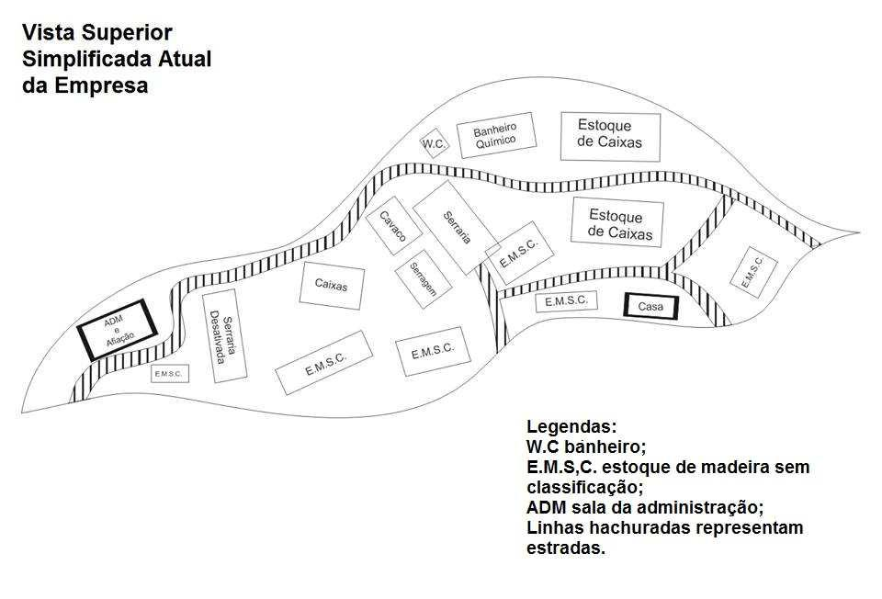

Como é possível observar na Figura 1, o arranjo físico da empresa não foi planejado, pelo fato de ser uma empresa familiar que cresceu aos poucos, e isto gerou alguns problemas. E a Figura 2 a seguir apresenta o *layout* de processo produtivo atual da empresa.

**I SIMPÓSIO EM GESTÃO DO AGRONEGÓCIO.** *Inserção do Agronegócio Brasileiro nas Cadeias Glob ais: Desafios**Gerenciais e Tecnológicos* , Jaboticabal-SP: 8 a 10 de junho de 2016.

ANAIS

**FIGURA 2 -** *Layout*atual da linha de produção da empresa

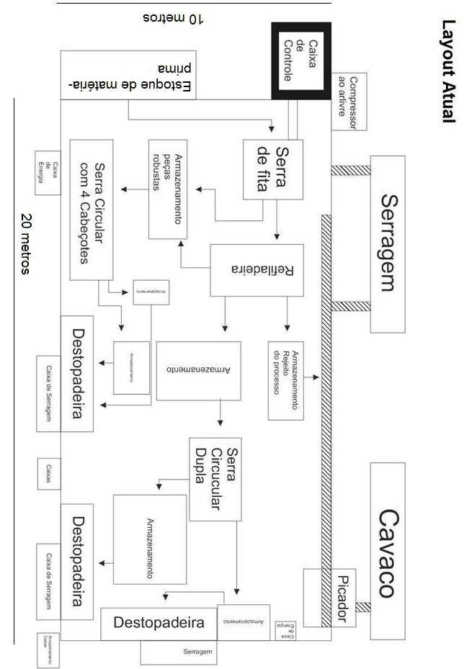

**I SIMPÓSIO EM GESTÃO DO AGRONEGÓCIO.** *Inserção do Agronegócio Brasileiro nas Cadeias Glob ais: Desafios**Gerenciais e Tecnológicos* , Jaboticabal-SP: 8 a 10 de junho de 2016.

ANAIS

Conforme mostra a Figura 2, o *layout* da serraria apresenta alguns problemas principalmente relacionados à segurança e saúde dos trabalhadores, devido ao:

* Compressor de ar ao ar livre e sem proteção adequada;
* Esteiras curtas e finas, isso exige da esteira uma velocidade de avanço maior para manter o fluxo de saída de cavaco e principalmente de pó de serra. Isto faz com que as partículas da material serragem fiquem no ar, gerando problemas respiratórios aos trabalhadores, a curto e longo prazo;
* O picador está alocado na serraria e sem proteção, além do enorme ruído causado por este equipamento, ainda tem o risco de explosão assim como o compressor de ar;
* Destopadeiras tipo pêndulo, oferece um enorme riscoaos trabalhadores ao seu redor, pois se este equipamento quebrar, lançará para dentro da serraria sua serra de disco girando em alta velocidade, este quadro agrava ainda mais devido à idade avançada dos equipamentos e falta de manutenção;
* Equipamentos antigos, representam um gasto excessivo no consumo de energia elétrica e na troca de peças e paradas para concertos imediatos. Gerando uma parada forçada da empresa para manutenção, dependendo do equipamento, está parada pode gerar uma parada total na linha de produção.

**4.2 Proposta de um novo arranjo físico**

Pensando em diminuir a grande movimentação dos func ionários entre as máquinas dentro da serraria, o que é além de desnecessário,diminui a efetividade do processo de produção, e é também um ambiente muito perigoso. Foi proposto para a empresa um novo projeto de arranjo físico (*layout*) em linha, realocando melhor as máquinas de acordocom sua linha de produção e já ampliando as instalações e u tilizando os novos equipamentos de acordo com a necessidade da empresa, buscando um menor tempo de movimentação entre os setores e de maneira mais objetiva e segura para seus colaboradores.

A proposta apresenta as seguintes modificações:

* Ampliar as instalações da linha de produção da empr esa e modificar equipamentos e setores;
* Isolamento adequado do compressor de acordo com as normas e com a capacidade da empresa;
* Modificar o sistema de geração de cavacos de resídu os do processo, ampliando a esteira de resíduo de madeira até a área externa as instalações da serraria e deixando o picador isolado dentro de um espaço construído em alvenaria, aument ando assim a segurança no ambiente de trabalho;
* Ampliar o comprimento das esteiras de rejeitos da serraria para fazer com que o material cavaco ou pó de serra seja depositado o mais longe possível da linha de produção, para melhorar a qualidade no ambiente de trabalho, e também substituí-las por modelos mais largos, e com menores velocidades de avanço para evitar que a ser ragem se espalhe no ar, trazendo complicações aos colaboradores;
* Troca das três máquinas destopadeiras modelo de pêndulo, que são altamente perigosas e de tecnologia ultrapassada por três destopadeirasmodelo de braço articulado, esperando assim que diminua consideravelmente o risco de acidente envolvendo esta operação crucial ao processo da empresa;
* Troca a pedido da empresa da serra circular refiladeira por uma serra circular multilâminas com quatro serras.

A Figura 3 a seguir mostra a nova proposta de aproveitamento do espaço da empresa

**I SIMPÓSIO EM GESTÃO DO AGRONEGÓCIO.** *Inserção do Agronegócio Brasileiro nas Cadeias Glob ais: Desafios**Gerenciais e Tecnológicos* , Jaboticabal-SP: 8 a 10 de junho de 2016.

ANAIS

com as modificações sugeridas.

**FIGURA 3 -** Vista superior simplificada do terreno da empresa e modificações sugeridas

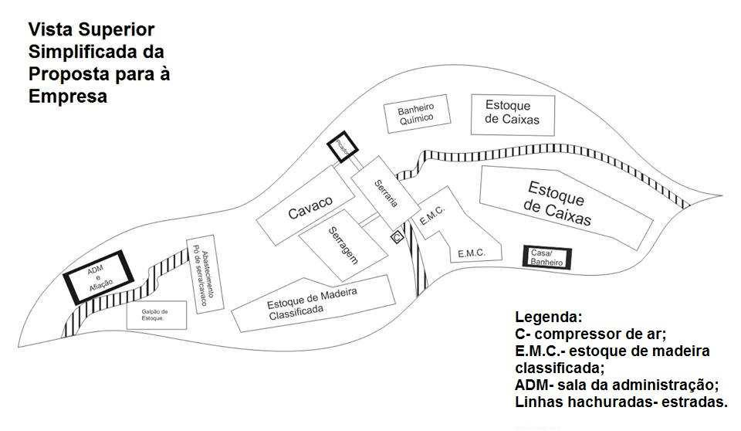

Pela Figura 3, é possível observar como proposta os seguintes itens:

* Encurtamento estratégico das estradas dentro do tereno da serraria, uma vez que o terreno não muito grande, a empresa não necessita d e uma estrada cortando toda sua área, apenas pequenas entradas para entrega e saída de material ligadas a estrada do governo com a qual a serraria faz divisa por toda sua área na parte inferior;
* Classificação dos estoques de matéria-prima, dividindo os lotes de estoque de acordo com o diâmetro das toras, entre tora fina e tora gr ossa com diâmetro superior à 35 centímetros, com isso, evita-se o acúmulo de tora fina que acabava estragando no pátio de armazenagem, e um controle maior sobre a quantidade de tora grossa na empresa, visto que este último item causou diversos prejuízos financeiros para a empresa, pois com a ausência de tora grossa não é possível fabricar todas as peças das caixas de alim ento e sua falta gera uma parada parcial na sua linha de produção e uma parada total na entrega do produto;
* Posicionamento do material finalizado, apenas na parte superior da serraria, uma que é nesta parte em é que feito o embarque da mercadoria em caminhões, evitando assim, o deslocamento desnecessário para coleta de materialpelo trator utilizando a antiga estrada que cortava todo o terreno da empresa;
* Rampa para o abastecimento de cavacos e pó de serra , aproveitando o terreno inclinado da empresa, é possível construir esta rampa e com isso aumentar a velocidade de carregamento dos caminhões que coletam os resíduos da empresa.

A Figura 4 na página seguinte mostra o*layout* proposto para a empresa em sua linha de produção.

**I SIMPÓSIO EM GESTÃO DO AGRONEGÓCIO.** *Inserção do Agronegócio Brasileiro nas Cadeias Glob ais: Desafios**Gerenciais e Tecnológicos* , Jaboticabal-SP: 8 a 10 de junho de 2016.

ANAIS

**FIGURA 4 -** *Layout*proposto para a linha de produção da empresa

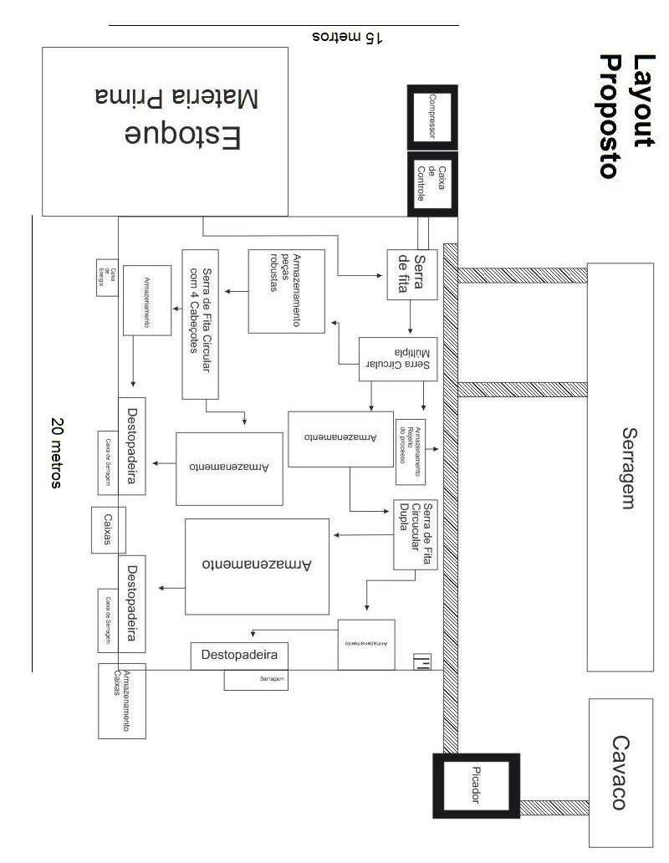

Conforme mostra a Figura 4, o *layout* proposto para a serraria apresenta as

**I SIMPÓSIO EM GESTÃO DO AGRONEGÓCIO.** *Inserção do Agronegócio Brasileiro nas Cadeias Glob ais: Desafios**Gerenciais e Tecnológicos* , Jaboticabal-SP: 8 a 10 de junho de 2016.

ANAIS

modificações sugeridas anteriormente na análise do *layout* atual da empresa, sendo elas:

* Compressor de ar protegido por alvenaria e portão d e ferro para impedir o acesso de qualquer pessoa a ele;
* Esteiras mais largas e compridas, com isso é possível manter o fluxo de saída de resíduo, sem que seja necessária uma velocidade de avanço grande da esteira, com isso evitam-se problemas respiratórios dos funcionários a curto e longo prazo;
* Picador deslocado para fora da serraria e protegido por uma construção em alvenaria, diminuindo os ruídos e riscos provocados por esta máquina;
* Destopadeiras modelo de braços articulado, diminui assim os riscos com este equipamento, a manutenção excessiva por conta das c ondições de uso do equipamento anterior e os gastos de energia por se tratar de um modelo novo;
* Troca de equipamentos antigos por novos, sendo eles:
  + 3 Destopadeiras em pêndulo para 3 destopadeiras de braço articulado;
  + Troca da refiladeira por uma serra circular múltipla, sendo este a pedido do dono da empresa, devido a quantidade excessiva de quebra deste equipamento que acaba interrompendo toda a produção.

1. **DISCUSSÃO**

Segundo Liker (2005) e Slack *et al* (2002), com a aplicação do sistema de produção enxuta e *layout* em linha, é possível comprovar as seguintes melhorias:

* Superprodução de mercadorias, que é a maior fonte de desperdício para as empresas;
* Tempo de espera, refere-se a materiais que aguardam em filas para serem processados,

este modelo de sistema de produção busca a redução do tempo de espera devido a pouca quantidade de estoque;

* Transporte, pois isto não agrega valor ao produto;
* Processamento, algumas operações de um processo de produção poderiam nem existir ou não em grandes dimensões;
* Estoque de matéria-prima, sua redução evita desperdícios.

Com esta nova proposta de *layout* em linha, ainda em andamento, espera-se que a

empresa apresente ganhos como um melhor fluxo de produção, redução do desperdício de matéria-prima, redução de etapas e movimentos desnecessários, aumento da produtividade e movimentação com mais segurança entre as máquinas.

Com a ampliação da serraria e implantação de novos equipamentos, que seria a serra circular destopadeira de braço articulado no lugar das serras circulares destopadeiras de pêndulo, que oferecia um alto risco de ferimentos eaté mesmo podendo levar a óbito os funcionários envolvidos neste processo, o isolament adequado do compressor e a criação de um local externo à serraria e isolado por paredes d e alvenaria para abafar o som do picador e diminuir os riscos envolvendo este equipamento, melhorando a qualidade no ambiente de trabalho.

Aquisição por interesse da empresa de uma serra cir cular multilâminas com quatro discos no lugar da serra circular refiladeira.

Ampliação do comprimento e largura das esteiras de resíduos, tanto da esteira de cavaco como também das esteiras de pó de serra, diminuir a velocidade de avanço das mesmas, a fim de evitar que partículas destes resíduos fiquem presentes no ar da serraria, causando incômodos e problemas de saúde para os funcionários, todas asmodificações foi baseada em *layout* em linha.

E com a organização dos estoques de matérias-primas e produtos finalizados, espera-se que a empresa reduza as perdas em cerca de 30% segundo o gerente de produção, perdas estas

**I SIMPÓSIO EM GESTÃO DO AGRONEGÓCIO.** *Inserção do Agronegócio Brasileiro nas Cadeias Glob ais: Desafios**Gerenciais e Tecnológicos* , Jaboticabal-SP: 8 a 10 de junho de 2016.

ANAIS

provocadas pela ação do tempo e falta de organizaçã o do estoque.

**6. CONCLUSÃO**

As modificações propostas trarão benefícios e resul tados significativos para à empresa e funcionários, tais como:

• Com a classificação de toras, espera-se que reduza a quantidade de matéria-prima que estava estragando no pátio de estocagem, diminuindo assim os desperdícios pela má organização. E permitindo uma melhor visualização d a matéria-prima para tomada de decisão, como a reposição de tora grossa (com diâmetro super ior à 35 centímetros), que é um dos agentes limitantes deste processo, uma vez que não é possível a confecção do produto final sem este tipo específico de matéria-prima;

* Aumento no rendimento produtivo da empresa, com a troca de máquinas, troca da refiladeira pela serra circular multilâminas, que a pesar de desempenhar praticamente a mesma função, o equipamento antigo estava apresentando di versos problemas e interrompendo toda a produção constantemente, com isso a empresa deixa d e produzir e os funcionários ficam sem trabalhar por longos períodos;
* Com a ampliação da área da serraria de 200 para 300 metros quadrados, espera-se que isto melhore o fluxo dos funcionários no ambiente de trabalho, e diminua o risco de acidentes devido à proximidade dos equipamentos;
* Com o aumento do comprimento e largura das esteiras, espera-se que reduza o risco de problemas respiratórios dos trabalhados;
* Com os novos posicionamentos e proteção por alvenar ia, espera-se que diminua o risco com o compressor de ar e o picador de madeira, e também o ruído provocado pelo picador, proporcionando assim uma maior segurança e conforto para os trabalhadores;
* Troca das destopadeiras de modelo de pêndulo por destopadeiras de modelo de braço articulado, aumentando a segurança dos funcionáriose diminuindo os custos para a fabricação das peças.

Espera-se que as recomendações apresentem resultado s positivos, anteriormente descritos, para a empresa, que no momento está em processo de ampliação e implantações das propostas levantadas por este estudo, com isso espera-se que diminuam os custos de produção, de armazenamento dos materiais e evitar o desperdício de matéria-prima por se tratar de um produto perecível em cerca de 30% segundo o gerente da empresa, haja um ganho significativo em segurança para os trabalhadores da linha de prod ução e consequentemente um aumento de produção.

**REFERÊNCIAS**

CAMAROTTO, J. A. **Projeto de Unidades Produtivas**. 2006. 125f. Trabalho de Graduação (Bacharelado em Engenharia de Produção) - Universidade Federal de S ão Carlos, São Carlos, SP, 2006.

FRAZIER, G.; GAITHER, N. **Administração da produção e operações** . 8. ed. São Paulo, SP: Pioneira Thomp-son Learning, 2002. 598p.

GIL, A. C. **Estudo de caso: fundamentação científica, subsídios para coleta e análise de dados, como redi-gir o relatório.** 1. ed. São Paulo, SP: Atlas S. A., 2009. 168p.

GIL, A. C. **Métodos e técnicas de pesquisa social**.5. ed. São Paulo, SP: Atlas S. A., 1999. 206p. GONÇALVES, M. T. T. **Usinagem da madeira**. 2009. 156f. Apostila (Curso de Engenharia Industrial Madei-reira) - Universidade Estadual Paulista "Júlio de Mesquita Filho", Itapeva, SP, 2009.

LIMA, J. M. **Otimização do layout no processo produtivo de uma f ábrica de componentes de móveis**. 2010. 51f. Trabalho de Graduação (Bacharelado em Engenhar ia de Produção) - Universidade Estadual Paulista "J úlio de Mesquita Filho", Bauru, SP, 2010.

**I SIMPÓSIO EM GESTÃO DO AGRONEGÓCIO.** *Inserção do Agronegócio Brasileiro nas Cadeias Glob ais: Desafios**Gerenciais e Tecnológicos* , Jaboticabal-SP: 8 a 10 de junho de 2016.

ANAIS

OLIVÉRIO, J. L. **Projeto de fábrica**. São Paulo, SP: IBLC- Instituto brasileiro do livr o científico ltda, 1985. 489p.

**Osmotox plus**. Disponível em: <http://www.montana.com.br> Acesso em: 4 nov. 2013

RIBEIRO, M. **Elaboração de leiautes híbridos para pequenas e médias indústrias de calçados**. 2004. 80f.

Trabalho de Graduação (Especialização em Gestão da Produção) - Centro Universitário Feevale, Novo Ham-burgo-RS, 2004.

SLACK, N.; CHAMBERS, S.; JOHNSTON, R. **Administração da Produção** . 2. ed. São Paulo, SP: Atlas S.A., 2002. 747p.

TRIEN, F. A. **Análise e melhoria de layout**.2001. 120f. Dissertação (Mestrado em Engenharia d e Produção) - Universidade Federal do Rio Grande do Sul, Porto Alegre, RS, 2001.

TRIEN, F. A. **Análise e melhoria de layout de processo na indústria de beneficiamento de couro**. 2001. 119f. Dissertação (Mestrado em Engenharia de Produç ão) - Universidade Federal do Rio Grande do Sul, Po rto Alegre, RS, 2001.

**I SIMPÓSIO EM GESTÃO DO AGRONEGÓCIO.** *Inserção do Agronegócio Brasileiro nas Cadeias Glob ais: Desafios**Gerenciais e Tecnológicos* , Jaboticabal-SP: 8 a 10 de junho de 2016.